ИНФОРМАЦИОННАЯ СПРАВКА О РЕЗУЛЬТАТАХ
РЕГИОНАЛЬНОГО ИНТЕРНЕТ – КОНКУРСА УСПЕШНЫХ ОБРАЗОВАТЕЛЬНЫХ ПРАКТИК МОЛОДЫХ ПЕДАГОГОВ
«МИССИЯ ВЫПОЛНИМА»

С 24 ноября по 28 декабря 2022 года проходил региональный регионального интернет – конкурса успешных образовательных практик молодых педагогов «МИССИЯ ВЫПОЛНИМА».
Основной целью конкурса было создание среды для профессионального развития молодых педагогов Владимирской области.
Конкурс был направлен на решение следующих задач:
1) повышение профессионального мастерства молодых педагогов в условиях цифровой образовательной среды;
2) выявление успешных образовательных практик молодых педагогов региона и распространения их;
3) выявление талантливых педагогов, их поддержка и поощрение.
В состав жюри конкурса вошли:
- Соколова О.А., заведующий кафедрой теории и методики воспитания ВИРО;
- Додуева О.Ф., доцент кафедры теории и методики ВИРО, к.пед.н.;
- Кузнецова Е. С. , учитель английского языка МБОУ СОШ №15 г. Гусь-Хрустальный, председатель Ассоциации классных руководителей;
- Вагина О.С., учитель русского языка и литературы, заместитель директора по МР МБОУ СОШ №8 о. Муром, Председатель Совета наставников Ассоциации молодых педагогов региона;
- Костина О.И., директор МБУ ДО «Центр дополнительного образования «Исток»» Суздальского района.
Конкурс проводился в дистанционном режиме, на платформе в социальной сети «ВКонтакте» сообщества «Ассоциация молодых педагогов Владимирской области» (https://vk.com/club139591051), где команде необходимо было размещать конкурсные задания на странице участника в социальной сети с хэштеггом ##Миссия_выполнима_молодой _педагог33».
Участниками конкурса стали молодые педагоги образовательных организаций региона, педагогический стаж которых составил от 3 месяцев до 7 лет.
Всего в конкурсе приняло участие 78 педагогов из следующих муниципалитетов:
- О. Муром – 32 педагога (МБОУ «Лицей №1», МБОУ СОШ №3, МБОУ СОШ №4, МБОУ «Гимназия №6», МБОУ «СОШ №7», МБОУ «СОШ №8», МБОУ ООШ 12 , МБОУ СОШ №13, МБОУ СОШ №15, МБОУ «СОШ №18», МБОУ «СОШ №20», МБОУ Якиманско-Слободская СОШ, МБДОУ «Детский сад №5»;
- Гороховецкий район – 8 педагогов (МБОУ СОШ №1, МБОУ СОШ №3, МБУ ДО Центр детского творчества «Росинка»);
- Александровский район – 7 педагогов (МБОУ СОШ №1, МБОУ СОШ №9, МБОУ СОШ № 13, МБДОУ «Детский сад №10», МБДОУ Детский сад №25);
- Суздальский район – 7 педагога (МБОУ «Боголюбовская средняя общеобразовательная школа имени чемпионки мира по шахматам Е.И. Быковой», МБОУ «Стародворская СОШ», МБОУ «Новосельская СОШ имени В.П. Пантыкина»);
- Судогодский район – 6 педагога (МБОУ «Судогодская СОШ №2», МБОУ «Вяткинская СОШ»);
- Радужный – 4 педагога (МБОУ СОШ №1);
- Ковров – 3 педагога (МБОУ «СОШ № 23 имени Героя Советского Союза Дмитрия Федоровича Устинова», МБДОУ Детский сад №49, МБДОУ №51);
- Владимир – 3 педагога (МБОУ СОШ №43, МБОУ СОШ №19, МБДОУ «Детский сад №19»);
- Собинский район – 3 педагога (МБУ ДО Центр дополнительного образования, МБОУ СОШ №1);
- г. Гусь-Хрустальный район - 1 педагог (МБОУ «Уршельская СОШ»);
- Кольчугинский район - 1 педагог (МБОУ СОШ №5);
- Петушинский район – 1 педагог (МБОУ Гимназия №17);
- Камешковский район – 1 педагог (МБОУ СОШ №3);
- СПО – 1 человек (ГБПОУ ВО «Муромский педагогический колледж»).
Конкурс проводился в два этапа:
- первый этап (24 октября – 11 ноября 2022 года): регистрация - «Презентация» – знакомство в формате роликов, в которых участники отвечали на вопрос «В чем моя миссия, как педагога?»;
- второй этап (12 ноября – 15 декабря 2022 года): «Моя успешная образовательная практика: идеи образования 2022» – презентация своей практики.
Следует отметить, что все участники были активно включены в конкурс.
По результатам первого этапа следует отметить, что молодые педагоги творчески и оригинально представили свое педагогического кредо через раскрытие личностного потенциала ее участников и роли педагога в современном мире. Участники представляли педагогическую миссию через создание развивающего пространства для учеников; через воспитание личности ученика; через роль - быть наставником и другом для своих воспитанников; через совместную деятельность, где каждый мыслит, творит, мечтает. Хочется отметить следующие педагогические смыслы, которые звучали в роликах – презентациях педагогов: «Любить то что делаешь и любить того кому преподаешь»; «Открывать дверь в мир познания, а не проталкивать в нее ученика», «Влиять на ум и сердце маленького человека», «Учитель – это навигатор, который указывает путь каждому ученику», «В чем сила педагога? В любви – к жизни, детям, своему делу!».
Следует отметить, что многие участники старались креативно подойти к созданию своего ролика, содержательно и качественно представили информацию о роли педагога и глубоко отразили собственное педагогическое мировоззрение.
Но, вместе с тем, следует отметить и некоторые замечания – низкое качество видеоматериалов, речевая грамотность и культура самопрезентации.
Результаты второго этапа показали, что молодые педагоги региона использует в своей практике множество интересных методов и приемов вовлечения обучающихся в процесс обучения.
На втором этапе конкурсанты не только представляли свою успешную образовательную практику, но и сопровождали ее созданием постера, который размещали на своей странице ВКонтакте с хештегом #Миссия_выполнима_молодой _педагог33».
Среди представленных на конкурс постеров следует отметить успешные:

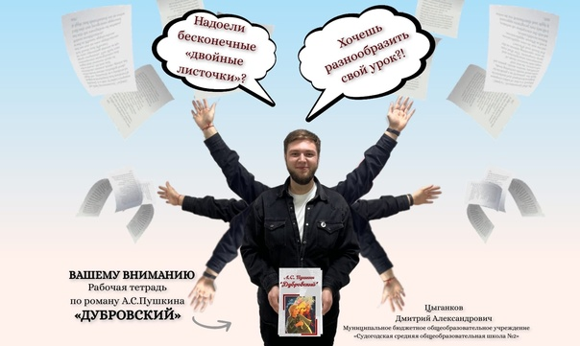  Цыганков Дмитрий, учитель литературы МБОУ «Судогодская школа 2» | 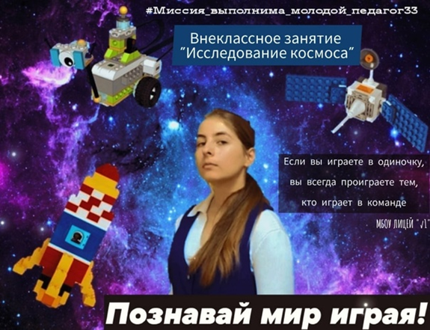  Канюк Светлана Дмитриевна, учитель начальных классов МБОУ «Лицей №1»
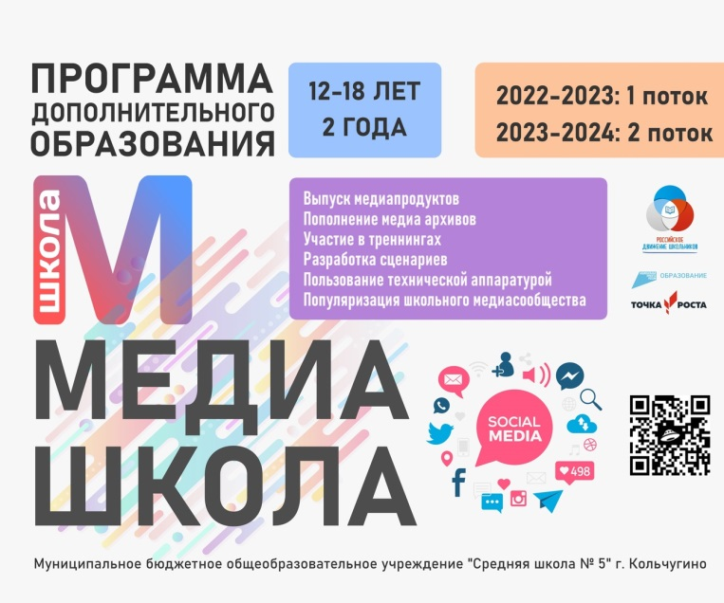  Рунов Сергей Александрович, учитель математики МБОЦУ СОШ №5 Кольчугинский район | 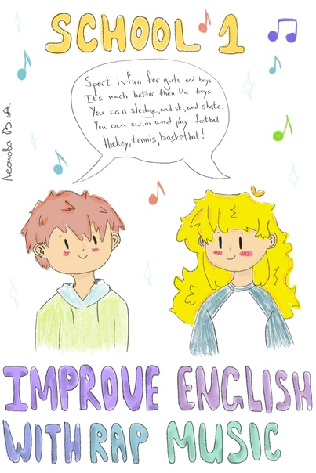  Леонова Вероника Алексеевна, учитель английского языка МБОУ СОШ №1 Александровский район

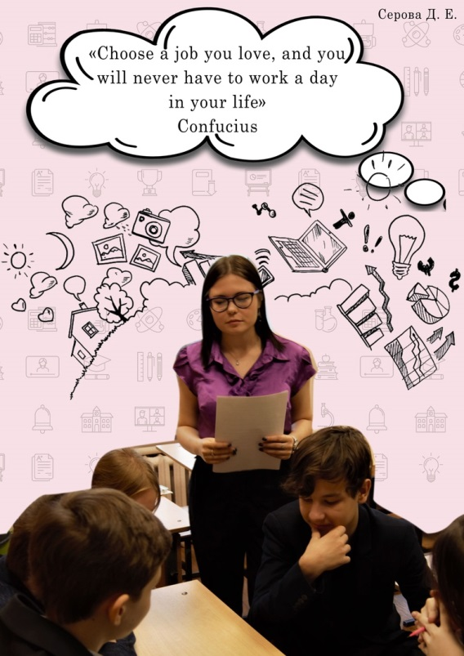  Серова Дарья Евгеньевна, учитель английского языка МБОУ СОШ №1 Александровский район | 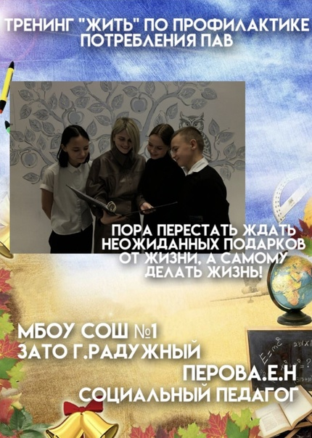  Перова Екатерина Николаевна, социальный педагог МБОУ СОШ №1 ЗАТО Радужный

В качестве образовательных практик были представлены следующие виды конкурсных работ: разработка урока, внеурочного занятия, воспитательного дела, образовательного проекта и педагогического опыта в модульной технологии.
Следуют отметить, что все методические разработки и практики имеют высокую актуальность, поставленные цели и задачи и направлены на решение социально-значимых проблем, задач, обозначенных в государственных документах. В большей степени участники представляли разработки уроков, где описывали методы и приемы, используемые в своей работе. В работах учитывались особенности возрастной категории обучающихся. Работы грамотно описаны и в соответствии с требованиями положения о Конкурсе.
Методические разработки практик, включающие в себя конкретные разделы, по мнению членов жюри, содержат ряд недостатков, что существенно снижало их качество:
- низкий уровень умения применять инновационные идеи в своей профессиональной деятельности;
- содержание представленных практик не увлекает обучающихся, оно не всегда современно и оригинально; описание конспекта – сценария содержит не всегда интересный, оригинальный, глубоко проработанный материал с позиции направленности на воспитанников;
- цель и задачи не всегда взаимосвязаны, расходятся с темой разработки. Планируемые результаты практически во всех работах указаны с позиции урока, хотя представлена разработкам воспитательного дела. В основном указываются предметные и метапредметные результаты, а личностные результаты отсутствуют;
- при описании педагогических технологий, методов и приемов для достижения планируемых результатов не учитываются возрастные особенности обучающихся, а так же назначение данных технологий с учетом целевой установки.

По положению конкурса Победителями (1 место) и призёрами (2 и 3 места) Конкурса считаются участники, набравшие в сумме за все этапы наибольшее количество баллов. Так как на втором этапе были представлены оригинальные образовательные практики участников, было принято решение определить отдельную номинацию «Лучшие образовательные практики молодых педагогов региона», которые войдут в электронный сборник по итогам конкурса. Сборник будет размещен на сайте ВИРО в июне 2023 года.

1 место – ПОБЕДИТЕЛИ

- Цыганков Дмитрий Александрович, учитель русского языка и литературы МБОУ «Судогодская школа № 2» Судогодский район
- Горшкова Виктория Алексеевна, учитель начальных классов МБОУ Лицей №1 о. Муром

ПРИЗЕРЫ
2 место

- Гаврилина Екатерина Игоревна, учитель начальных классов МБОУ «СОШ №4» о. Муром
- Нефедова Елизавета Сергеевна, преподаватель ГБПОУ ВО «Муромский педагогический колледж»
- Зачесова Татьяна Сергеевна, учитель математики МБОУ «Вяткинская СОШ» Судогодский район
- Канюк Светлана Дмитриевна, учитель начальных классов МБОУ Лицей №1 о. Муром
3 место

- Никотина Наталья Алексеевна, учитель русского языка и литературы МБОУ СОШ №9 Александровский район
- Рунов Сергей Александрович, учитель математики МБОУ СОШ №5 Кольчугинский район Костылева Алена Сергеевна, учитель истории и обществознания МБОУ СОШ №43 г. Владимир
- Глушкова Лилия Валерьевна, учитель истории МБОУ «Уршельская СОШ» Гусь-Хрустальный район
- Островская Анастасия Александровна, учитель начальных классов МБОУ СОШ №1 ЗАТО Радужный

НОМИНАЦИЯ «ЛУЧШИЕ ОБРАЗОВАТЕЛЬНЫЕ ПРАКТИКИ МОЛОДЫХ ПЕДАГОГОВ РЕГИОНА»

- Домрачева Кристина Викторовна, социальный педагог МБОУ «СОШ № 23 имени Героя Советского Союза Дмитрия Федоровича Устинова» г. Ковров;
- Матвеева Анастасия Романовна, педагог-организатор Центр детского творчества Росинка Гороховецкий район
- Котенева Дарья Сергеевна, учитель начальных классов МБОУ «Новосельская СОШ имени В.П. Пантыкина» Суздальский район
- Кабанова Мария Александровна, учитель начальных классов МБОУ СОШ №3 Гороховецкий район

Победители и призеры Конкурса награждаются дипломами ГАОУ ДПО ВО «Владимирский институт развития образования имени Л.И. Новиковой», а участники получают сертификаты об участии.
Награждение состоится 7 февраля 2022 года на Нетворкинг - сессии молодых педагогов региона «Классный руководитель – наставник и интегратор детского коллектива».

